L
A VOCATION DE FRÈRE
Une première approche de l’identité du frère dans les Constitutions – application de l’Évangile à la vie du frère et feuille de route pour réaliser son projet de vie – présente les nuances suivantes par rapport à la vocation de frère.

La vocation est une réponse personnelle d’amour à un appel de Dieu. Par elle, on choisit un style de vie reconnu par l’Église comme vie religieuse ou vie consacrée. Suivre le Christ, à la manière de Marie, dans sa vie d’amour pour le Père et pour les personnes, et ce en communauté : c’est ce qui devient le but de sa vie et en fait un témoin et un serviteur du Royaume de Dieu. Sa nature de frère est un appel spécifique de vivre la fraternité du Christ avec tous, spécialement avec les jeunes et les plus pauvres, en les aimant de façon désintéressée.

En tant que personne qui se met à la suite de Jésus, le frère s’engage, par vœux publics, à vivre les conseils évangéliques de chasteté, de pauvreté et d’obéissance. Le célibat, vécu en communauté, exprime que Dieu a la première place dans sa vie et en fait un sacrement d’humanité et de compassion pour tous. La pauvreté manifeste la liberté évangélique qui lui permet de dépasser la soif de possession et le rend disponible pour engager sa vie en solidarité avec les plus pauvres. L’obéissance à Dieu actualise son ouverture quotidienne au vouloir de Dieu grâce à l’écoute, à la contemplation et au discernement des signes des temps et sa disponibilité pour le Royaume.
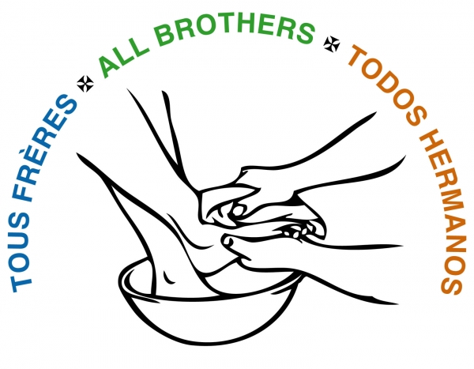

L’action apostolique fait partie de la nature même de sa famille religieuse; elle a comme point de départ le témoignage de sa consécration et a une forte dimension communautaire, missionnaire et internationale.

Le XXIe Chapitre général souligne l’originalité de la vocation de frère de par son nom même : « Petits Frères de Marie », mais il invite ainsi à la recherche de « une nouvelle manière d’être frère ». Cette façon d’être frère parle de la consécration qui doit le conduire à n’appartenir qu’à Dieu seul, à témoigner de la conversion à Jésus Christ dans une vie d’amour inconditionnel et en disponibilité radicale, à se déplacer avec urgence vers les nouvelles frontières que sont les enfants et les jeunes nécessiteux, en route avec Marie.

Le F. Emili Turú, dans sa circulaire « Il nous a donné le nom de Marie », apporte quelques nouvelles clefs quant à l’identité du frère. La présence au monde et à l’Église – en cherchant à vivre l’Évangile à la manière de Marie – est une contribution prophétique, c’est-à-dire que le religieux ne fait pas partie de la structure hiérarchique. C’est cela qui est l’original de sa vocation, ce qui spécifie sa contribution à l’Église et à la société, non seulement par ce qu’il fait, mais aussi par la manière qu’il le fait et pour ce qu’il est.

Appelé à construire le visage marial de l’Église à partir de trois attitudes fondamentales : En partageant la maternité spirituelle de Marie quand elle assume la mission de porter la vie du Christ au monde, à ceux dont il partage la vie dans la communauté ecclésiale. En accueillant Marie chez lui, il apprend à aimer tout le monde et à être signe de la tendresse du Père. Avec joie, il assume la responsabilité de poursuivre l’héritage reçue des premiers frères qui, autour de la Bonne Mère, approfondissaient le sens de la fraternité, du renoncement et de l’engagement au service du prochain. Marie qui gardait toute chose en son cœur lui montre le chemin à suivre : silence, accueil, écoute attentive, abandon. Un abandon actif, qui cherche à discerner en toute chose les signes du Dieu des surprises. Grâce à ce cheminement, le frère devient un contemplatif dans l’action.

La dernière Conférence générale, convoquée sous le thème Éveiller l’aurore : prophètes et mystiques pour notre temps, précise le profil du frère pour cette nouvelle époque : une personne avec beaucoup de créativité, d’imagination et de nouveauté. Prophète et mystique, en tenant compte de l’appel des périphéries et du soin attentif de la dimension mystique de sa vie.

Constitutions et Statuts Maristes, n° 169.
Cf. Constitutions 4, où il est dit que le fondateur nous a donné le nom de Marie afin que les frères vivent de son esprit.
Cf. Idem, n° 13, 3.
Cf. Idem, n° 16.
Cf. Idem n° 16, 82.
Cf. Document du XXIe Chapitre général, pp. 18, 32.
Cf. « Il nous a donné le nom de Marie/. F. Emili Turú, S.G.f.m.s., pp. 37-38.
Cf. « Il nous a donné le nom de Marie/. F. Emili Turú, S.G.f.m.s., pp. 50-51 / Eau du Rocher, n° 26.
Cf. « Il nous a donné le nom de Marie/. F. Emili Turú, S.G.f.m.s., pp. 61-62 / Constitutions n° 21.
Cf. « Il nous a donné le nom de Marie/. F. Emili Turú, S.G.f.m.s., pp. 68-70.
Cf. « L’avenir a un cœur de tente ». F. Emili Turú, S.G.f.m.s., pp. 5-6.

